ФЕДЕРАЛЬНОЕ ГОСУДАРСТВЕННОЕ БЮДЖЕТНОЕ ОБРАЗОВАТЕЛЬНОЕ УЧРЕЖДЕНИЕ ВЫСШЕГО ОБРАЗОВАНИЯ

«ВЯТСКИЙ ГОСУДАРСТВЕННЫЙ УНИВЕРСИТЕТ»

Институт математики и информационных систем

Факультет автоматики и вычислительной техники

Кафедра систем автоматизации управления

**Отчет по практической работе №1**

**«СВЕТОДИОДНЫЕ ИНДИКАТОРЫ»**

по дисциплине

«Информационные технологии»

|  |  |
| --- | --- |
| Выполнил: | студент гр. ИТб-2302-02-20 Ердяков Р.А. |
| Проверила: | ст. преподаватель каф. САУ Шмакова Н. А. |

Киров 2024

Задание № 1

**«Маячок»**

**Задание:** Добавить в схему второй светодиод. Изменить программу таким образом, чтобы светодиоды мигали синхронно.

**Цель работы:** Ознакомление с элементами Arduino IDE, изучение основ работы со средой для программирования.

**Схема сборки на макетной плате:**

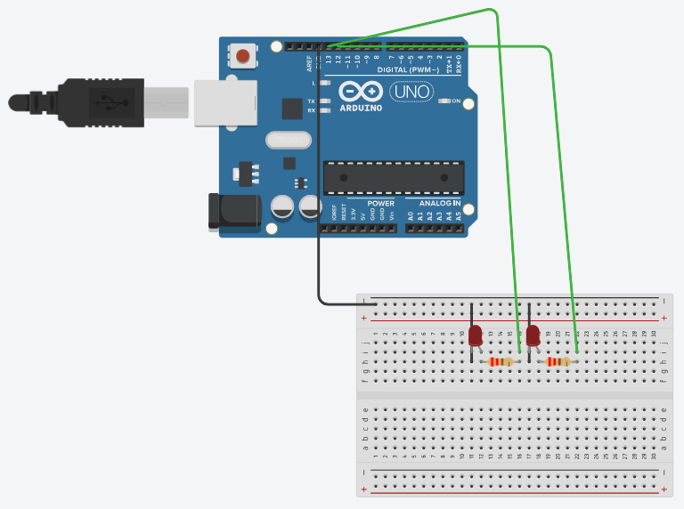

**Принципиальная схема:**

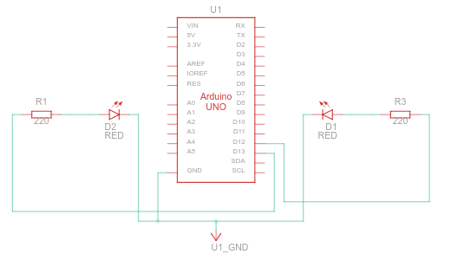

**Листинг программы:**

1. void **setup**()

2. {

3. pinMode(13, OUTPUT);

4. pinMode(12, OUTPUT);

5. }

6.

7. void **loop**()

8. {

9. digitalWrite(12, HIGH);

10. digitalWrite(13, HIGH);

11. delay(100);

12. digitalWrite(12, LOW);

13. digitalWrite(13, LOW);

14. delay(900);

15. }

**Ссылка на рабочий проект:**

https://www.tinkercad.com/things/0SqHLFHzVyH-prakticheskaya-1-mayachok-8-variant/editel?returnTo=%2Fthings%2F0SqHLFHzVyH-prakticheskaya-1-mayachok-8-variant&sharecode=jA-D3zr2hxKefG0ZGiLuqEvfKc_H38VdMIXEE0xR-3M

**Вывод**

В ходе практической работы ознакомился с элементами Arduino IDE, изучил основы работы со средой для программирования, собрал схему с двумя светодиодами, написал к ним код для мигания светодиодов.

Задание № 2

**«Маячок с нарастающей яркостью»**

**Задание:** Добавить в схему второй светодиод. Изменить программу таким образом, чтобы светодиоды в противофазе увеличивали, а потом уменьшали яркость. Не менее 4х положений.

**Цель работы:** Ознакомление с элементами Arduino IDE, изучение основ работы со средой для программирования.

**Схема сборки на макетной плате:**

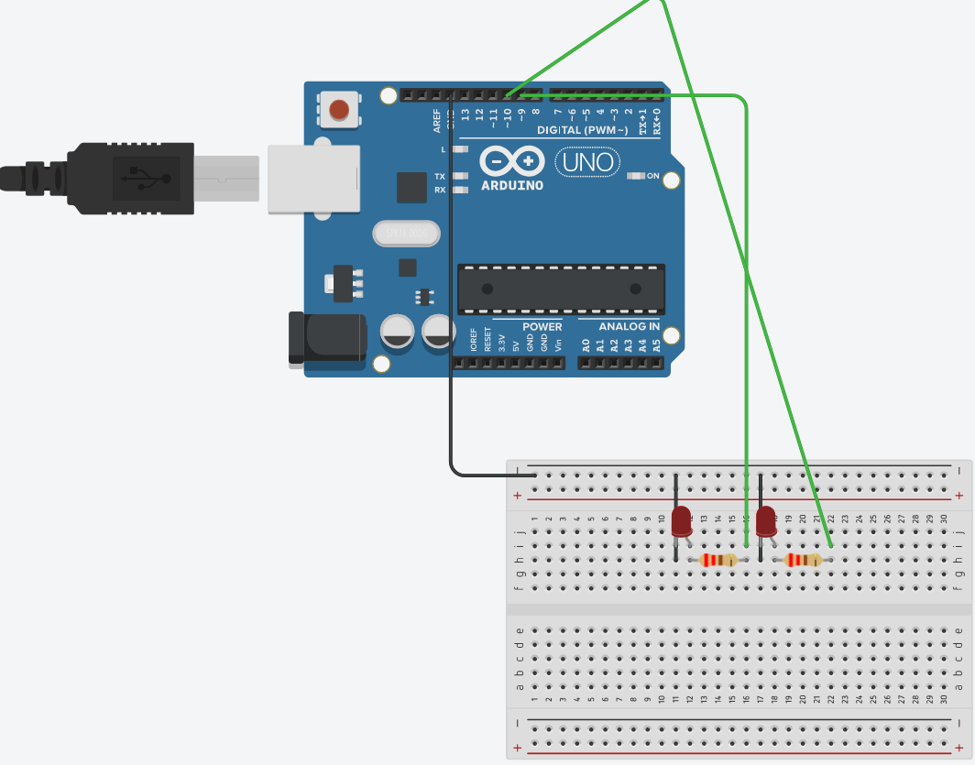

**Принципиальная схема:**

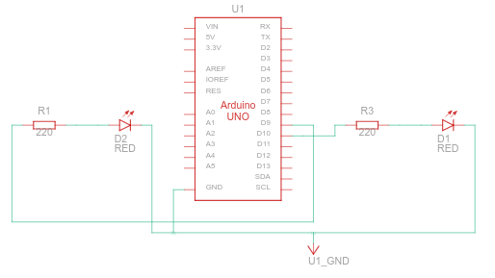

**Листинг программы:**

#**define** LED_PIN_1 9

#**define** LED_PIN_2 10

void **setup**()

{

pinMode(LED_PIN_1, OUTPUT);

pinMode(LED_PIN_2, OUTPUT);

}

void **loop**()

{

analogWrite(LED_PIN_1, 255);

analogWrite(LED_PIN_2, 15);

delay(250);

analogWrite(LED_PIN_1, 170);

analogWrite(LED_PIN_2, 85);

delay(250);

analogWrite(LED_PIN_1, 85);

analogWrite(LED_PIN_2, 170);

delay(250);

analogWrite(LED_PIN_1, 15);

analogWrite(LED_PIN_2, 255);

delay(250);

}

**Ссылка на рабочий проект:**

https://www.tinkercad.com/things/cbQbPoyQ2c4-prakticheskaya-1-mayachok-s-narastayushej-yarkostyu-8-variant/editel?returnTo=%2Fthings%2FcbQbPoyQ2c4-prakticheskaya-1-mayachok-s-narastayushej-yarkostyu-8-variant&sharecode=9jQer1bz7RuRmpRcBXN9Y9ADQHRrmv2YAHc7er07ktw

**Вывод**

В ходе практической работы ознакомился с элементами Arduino IDE, изучил основы работы со средой для программирования, собрал схему с двумя светодиодами.

Задание № 3

**«Светильник с управляемой**

**яркостью»**

**Задание:** Добавить в схему второй светодиод. Изменить программу таким образом, чтобы светодиоды в противофазе увеличивали, а потом уменьшали яркость. Не менее 4х положений.

**Цель работы:** Ознакомление с элементами Arduino IDE, изучение основ работы со средой для программирования, познакомиться с работой потенциометра.

**Схема сборки на макетной плате:**

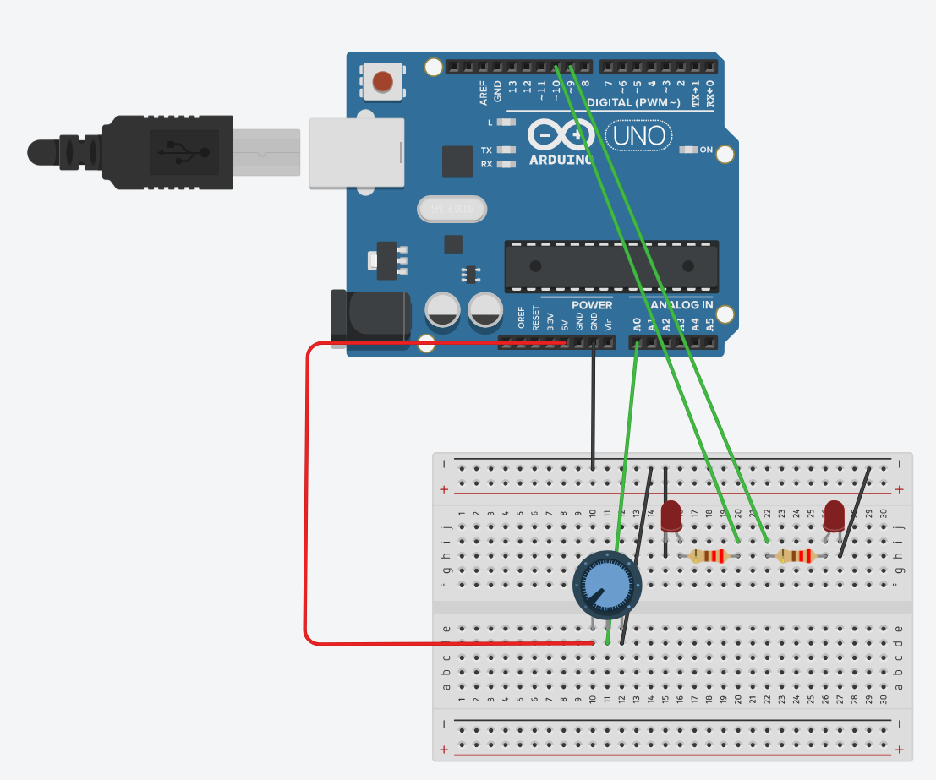

**Принципиальная схема:**

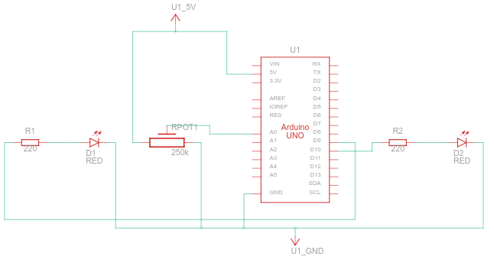

**Листинг программы:**

#define LED_PIN 9

#**define** LED_PIN_1 10

#**define** POT_PIN A0 //имя для пина с потенциометром

void **setup**()

{

pinMode(LED_PIN, OUTPUT); //пин со светодиодом — выход

pinMode(POT_PIN, INPUT); //пин с потенциометром – вход

}

void **loop**()

{

int rotation, brightness;

rotation = analogRead(POT_PIN); //считываем в rotation напряжение с потенциометра

brightness = rotation / 4;

analogWrite(LED_PIN, brightness);

analogWrite(LED_PIN_1, 255 - brightness);

}

**Ссылка на рабочий проект:**

https://www.tinkercad.com/things/jGNCmlynhPD-prakticheskaya-rabota-1-svetilnik-s-upravlyaemoj-yarkostyu-8/editel?returnTo=%2Fthings%2FjGNCmlynhPD-prakticheskaya-rabota-1-svetilnik-s-upravlyaemoj-yarkostyu-8&sharecode=J_HVy3psgU_56hBBs43XTEquV8HN3WTEbIqN4S4KMyo

**Вывод**

В ходе практической работы ознакомился с элементами Arduino IDE, изучил основы работы со средой для программирования, собрал схему с двумя светодиодами и потенциометром, написал код для изменения яркости диода в зависимости от положения потенциометра.

Задание № 4

**«Ночной светильник»**

**Задание:** Уберите потенциометр и добавьте в схему еще один светодиод. Дополните программу так, чтобы при падении освещенности ниже порогового значения включался один светодиод, а при падении освещенности ниже половины от порогового значения включались оба светодиода.

**Цель работы:** Ознакомление с элементами Arduino IDE, изучение основ работы со средой для программирования, познакомиться с работой фоторезистора.

**Схема сборки на макетной плате:**

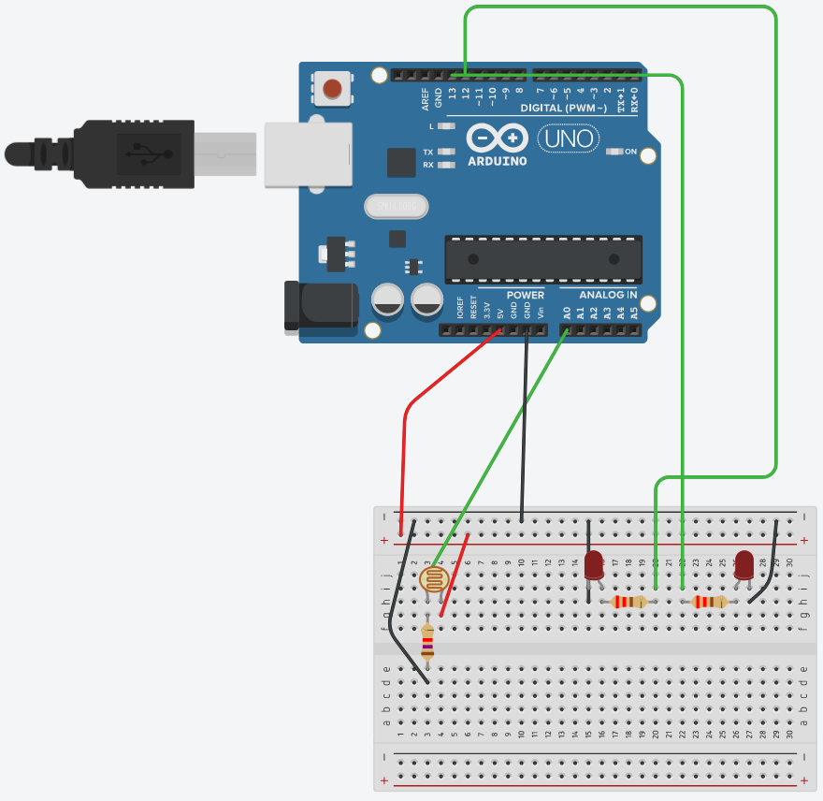

**Принципиальная схема:**

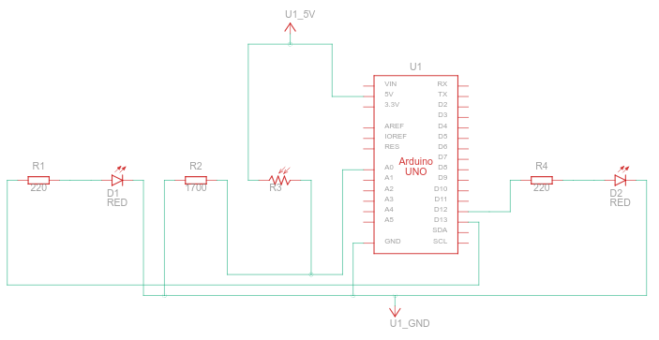

**Листинг программы:**

#**define** LED_PIN 13

#**define** LED_PIN_1 12

#**define** PHOTO_PIN A0 //имя для пина с фоторезистором

#**define** MIDDLE_LIGHT 960

void **setup**() {

pinMode(LED_PIN, OUTPUT);

pinMode(LED_PIN_1, OUTPUT);

}

void **loop**() {

int lightness = analogRead(PHOTO_PIN); //считываем уровень освещенности

**if** (lightness < MIDDLE_LIGHT) {

digitalWrite(LED_PIN, HIGH); //включаем освещение

}

**else** {

digitalWrite(LED_PIN, LOW); //выключаем

}

**if** (lightness < MIDDLE_LIGHT / 2) {

digitalWrite(LED_PIN_1, HIGH); //включаем освещение

}

**else** {

digitalWrite(LED_PIN_1, LOW); //выключаем

}

}

**Ссылка на рабочий проект:**

https://www.tinkercad.com/things/jLEYrEkExO9-prakticheskaya-rabota-1-nochnoj-svetilnik-variant-8/editel?returnTo=https%3A%2F%2Fwww.tinkercad.com%2Fdashboard%2Fcollections%2F2pFxEcyofm8%2Fcircuits&sharecode=2nlUtUtS85-VxHNQUSwLv3gpnnDyfRwp7AVHafAIAAo

**Вывод**

В ходе практической работы ознакомился с элементами Arduino IDE, изучил основы работы со средой для программирования, собрал схему с двумя светодиодами и фоторезистором, написал код для вкл., и выкл. диодов в зависимости от освещения.

Задание № 9

**«RGB»**

**Задание:** Сделать постепенное изменение цвета на RGB светодиоде от синего к красному и затем к зеленому цвету. Цвет меняем каждый раз на 3 из 255 и с задержкой 50 мс. меняем. Без использования циклов в функции loop().Одна функция в строке.

**Цель работы:** Ознакомление с элементами Arduino IDE, изучение основ работы со средой для программирования, познакомиться с работой RGB светодиода.

**Схема сборки на макетной плате:**

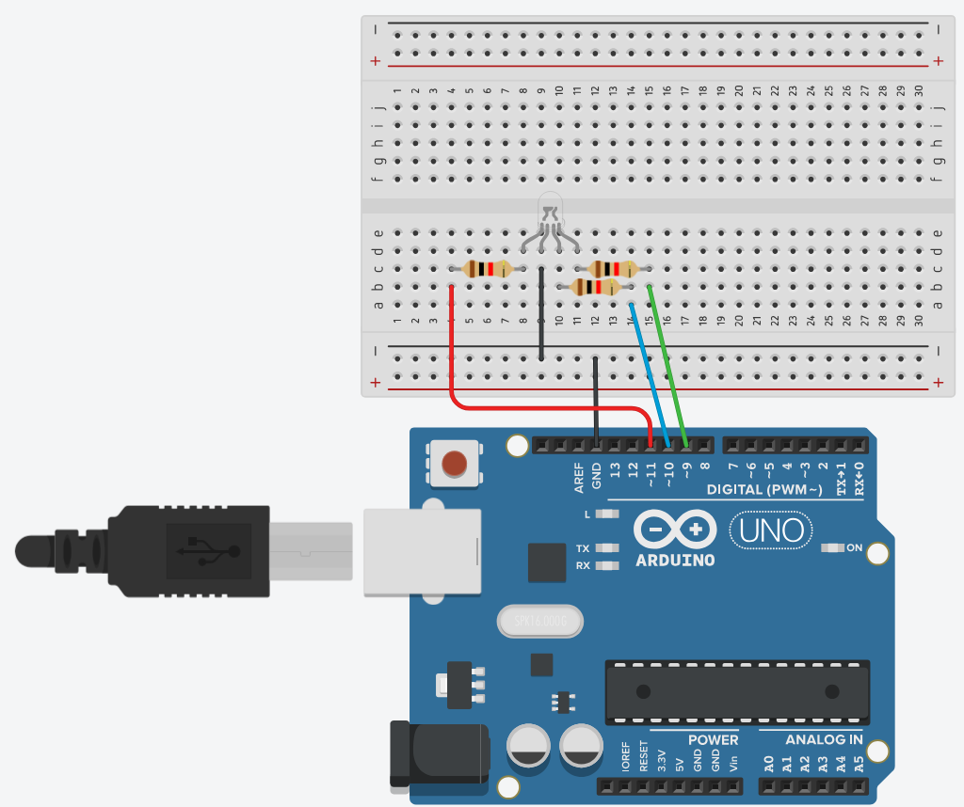

**Принципиальная схема:**

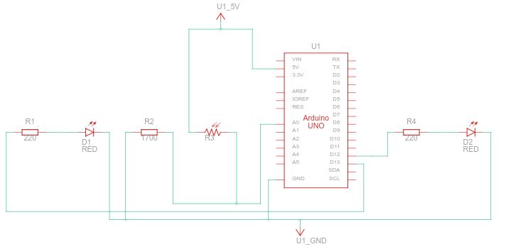

**Листинг программы:**

int brightness = 0;

int greenLed = 9;

int blueLed = 10;

int redLed = 11;

int step = 3;

int blue = 255, red = 0, green = 0; // Начальный цвет: синий

int state = 0;

void **setup**(){

**for**(int i = 9; i < 12; i++)

pinMode(i, OUTPUT);

}

void **loop**(){

**switch** (state) {

**case** 0: // От синего к красному

blue = max(0, blue - step);

red = min(255, red + step);

**if** (blue == 0 && red == 255) state = 1;

**break**;

**case** 1: // От красного к зелёному

red = max(0, red - step);

green = min(255, green + step);

**if** (red == 0 && green == 255) state = 2;

**break**;

**case** 2: // От зелёного к синему

green = max(0, green - step);

blue = min(255, blue + step);

**if** (green == 0 && blue == 255) state = 0;

**break**;

}

analogWrite(redLed, red);

analogWrite(greenLed, green);

analogWrite(blueLed, blue);

delay(50);

}

**Ссылка на рабочий проект:**

https://www.tinkercad.com/things/fNhtCWGsOL4-prakticheskaya-1-rgb-variant-8/editel?returnTo=https%3A%2F%2Fwww.tinkercad.com%2Fdashboard%2Fcollections%2F2pFxEcyofm8%2Fcircuits&sharecode=q2vxYtAYl3mEefeZ6aOIDPjZo066PnJY_bQT4OcoXQM

**Вывод**

В ходе практической работы ознакомился с элементами Arduino IDE, изучил основы работы со средой для программирования, собрал схему с RGB светодиодом, реализовал плавное переключение цветов.